Etiquetas

ODIN

**Historial del documento**

|  |  |  |  |  |
| --- | --- | --- | --- | --- |
| **Versión** | **Descripción de los cambios** | **Fecha** | **Cambiado por:** | **Revisado por:** |
| **1.0** | **Versión inicial del documento** | **21/11** | **PF** |  |

Tabla de Contenidos

1 Mockups – Usuarios Internos 2

1.1 Mockups << Visualizar, crear, editar y eliminar una Etiqueta >> 2

1.2 Usuarios autorizados 2

1.3 Mockups 2

2 casos de uso 7

2.1 Caso de uso << Visualizar, crear, editar y borrar una Etiqueta>> 7

# Mockups – Usuarios Internos

## Mockups << Visualizar, crear, editar y eliminar una Etiqueta >>

Pantallas referidas a las acciones de visualizar, crear, editar y eliminar una etiqueta con sus respectivas descripciones por pantalla.

## Usuarios autorizados

Los usuarios autorizados a **visualizar, crear, editar y eliminar** son:

* Usuario SuperAdministrador
* Usuario Administrador

Los usuarios autorizados a **visualizar** son:

* Usuario invitado

## Mockups

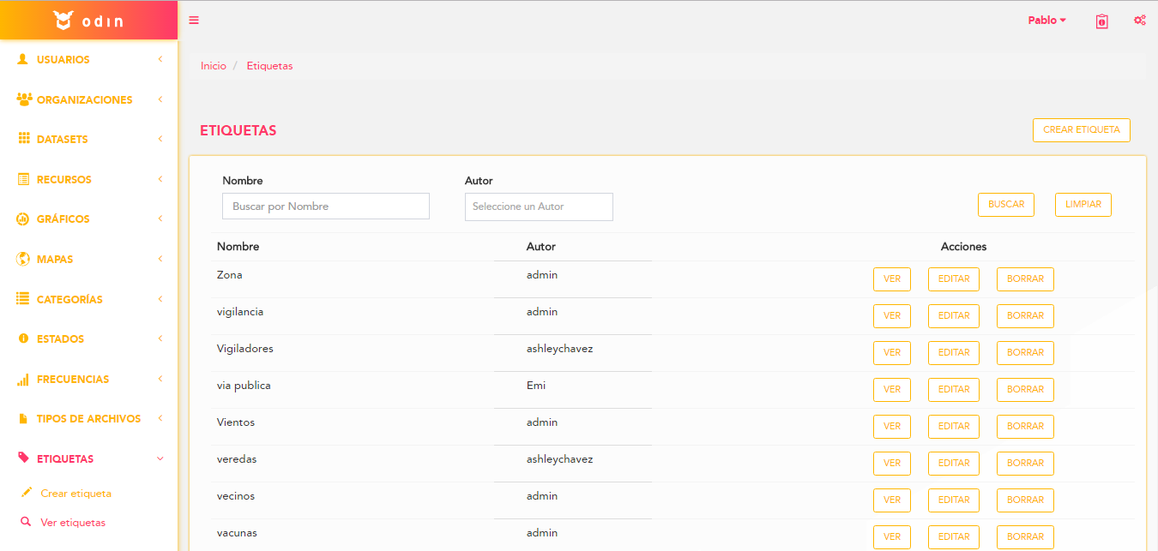**a)**

Al clickear sobre la sección “Etiqueta” se despliega una lista que permite elegir entre “Crear Etiqueta” y “Ver Etiquetas”.  
  
Al seleccionar la opción “Ver Etiquetas” el usuario podrá:

* Navegar el listado de Etiquetas: Se visualizaran de a veinte (20) etiquetas (editable desde configuración) por página en un orden, por defecto, de fecha de creación descendente. La cantidad de páginas dependerá de la cantidad de resultados a mostrar. Además, se le permite al usuario saltar directamente a la última página o a la primera. **(mockup a)**

El listado detalla, por etiqueta, los siguientes datos:

* Nombre de la etiqueta
* Autor
* Utilizar un buscador: el usuario podrá buscar una etiqueta ingresando parte o el nombre completo de la etiqueta que desea encontrar o por autor. Puede iniciar la búsqueda, haciendo click en “Buscar” o apretando el botón “enter”. **(mockup a)**

El listado ofrece, por Etiqueta, las siguientes acciones:

* + Ver: accede a la etiqueta **(mockup c)**
  + Editar **(mockup d)**
  + Borrar: Se borrará la etiqueta. **(mockup b)**

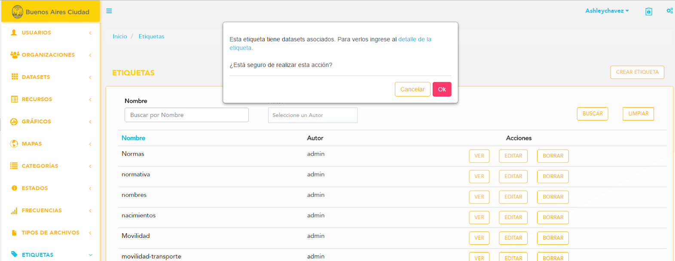**b)**

Al clickear sobre la opción de “Borrar”, se muestra en pantalla un pop up, pidiendo la confirmación de la acción. En el caso de hacer click en “Ok”, la etiqueta se borrará físicamente, mientras que haciendo click en “cancel”, no se producen cambios. Además le permitirá al usuario acceder al detalle de la etiqueta para visualizar los datasets asociados.

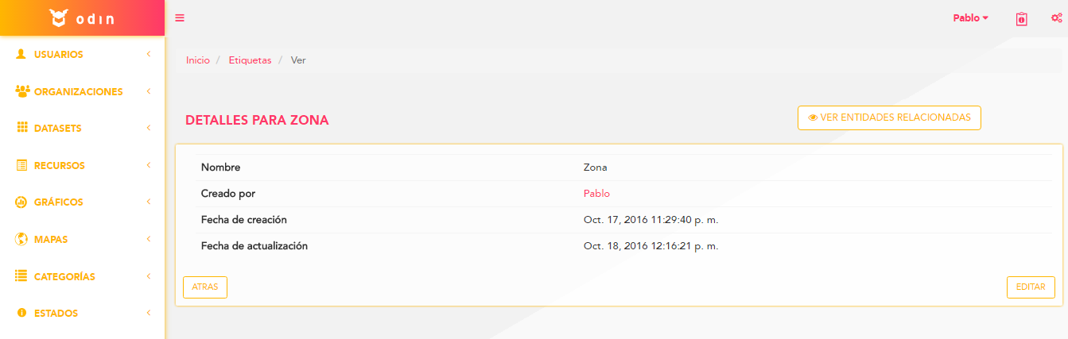**c)**

Al hacer click en “Ver” etiqueta, el usuario podrá visualizar:

El detalle, por Etiqueta, muestra los siguientes datos:

* Nombre de la etiqueta
* Creado por: Nombre del usuario creador
* Fecha y hora de creación
* Fecha y hora de última actualización, en caso de existir.

Las acciones que podrá realizar son:

* Atrás: permite al usuario regresar a la pantalla anterior.
* Editar: permite editar todos los datos de la etiqueta.
* Ver entidades relacionadas: detalla los datasets que tiene asociado **(Mockup e)**
* Borrar: Se borrará la etiqueta.

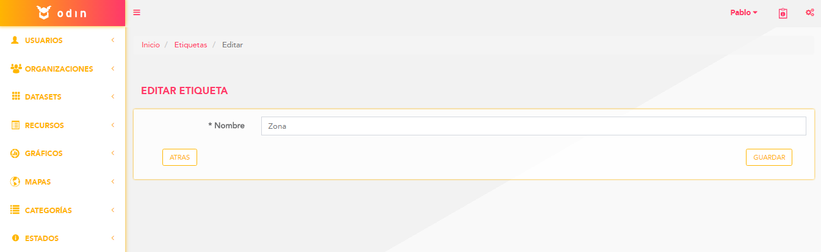**d)**

Al clickear sobre la opción “Editar” se muestran en pantalla los campos preseteados con la información correspondiente permitiéndose la edición de los mismos.

El usuario puede confirmar los cambios o cancelar la acción. De la única manera que se cambian los datos anteriormente ingresados es mediante la confirmación de la acción. Cualquier otra acción descarta las modificaciones. Si elige cancelar la acción (botón atrás), vuelve a la pantalla anterior. Si elige confirmar la acción (botón guardar), redirecciona al detalle de la etiqueta editada.

Consideraciones:

* El campo “Nombre” es obligatorios, por ende, no puede ser nulos.
* Al crearse la etiqueta, la fecha y hora de creación se toman del sistema (Timestamp)
* Al modificarse la etiqueta, la fecha y hora de última modificación se toman del sistema (Timestamp) y, de existir, reemplazan la fecha y hora anterior.

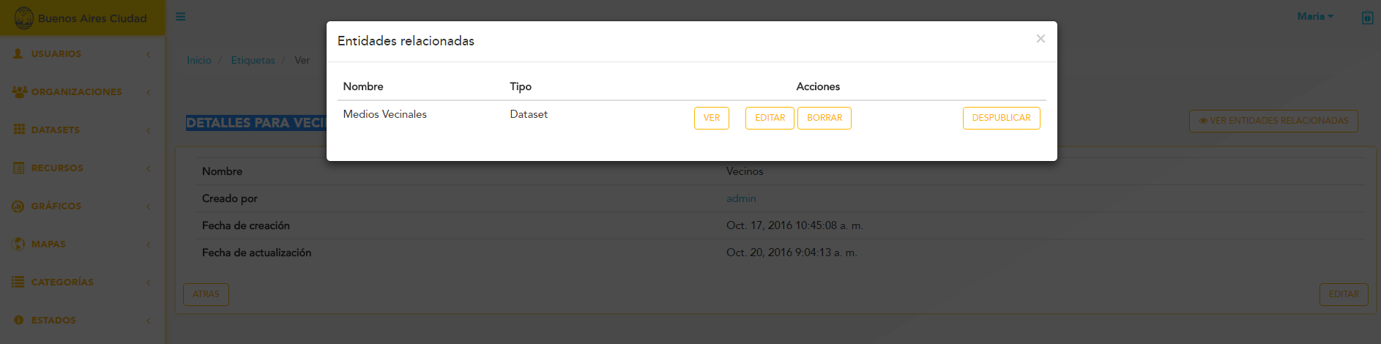**e)**

Al hacer click en el botón de “Ver entidades relacionadas”, el usuario podrá visualizar las entidades relacionadas (datasets) con sus respectivas acciones (siempre dependiendo de los permisos de cada usuario).

Al seleccionar la opción “Crear Etiqueta” el usuario podrá:

* Crear una nueva Etiqueta **(Mockup f)**

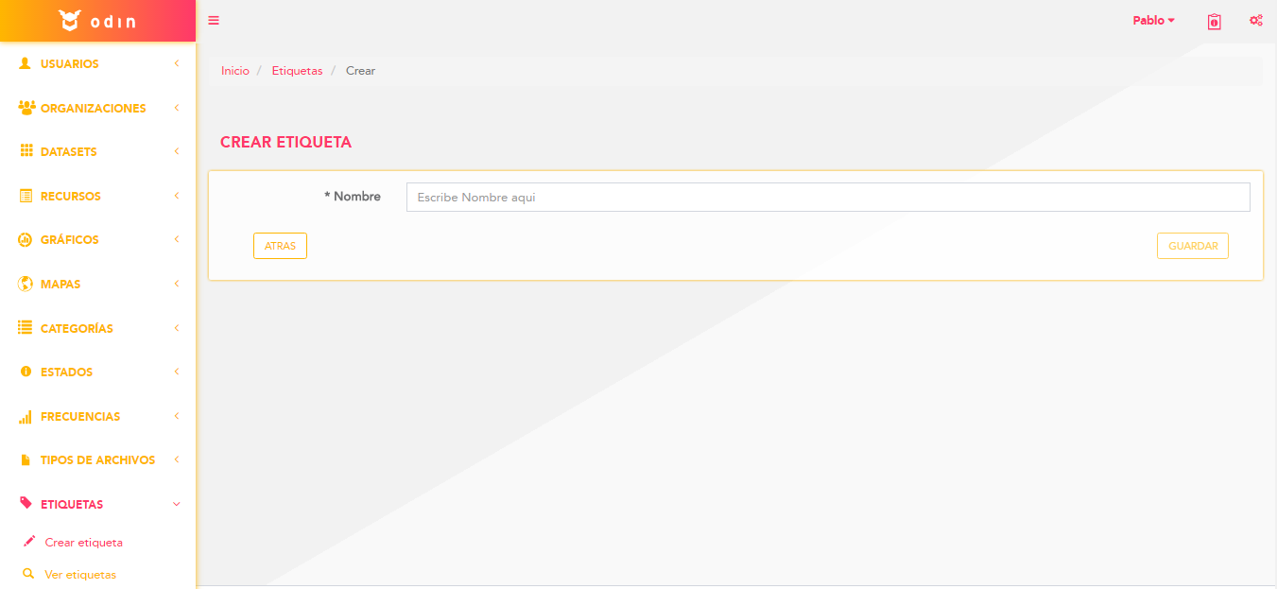**f)**

Al clickear sobre el botón “Crear Etiqueta” se procede a crearse una nueva etiqueta.

Los campos a completar son:

* Nombre de la etiqueta

Consideraciones:

* El campo “Nombre” es obligatorio, por ende, no puede ser nulo.
* Al crearse la etiqueta, se toma el id del usuario de la sesión para ser almacenado en la base. (createdBy = id de usuario creador)
* Al crearse una nueva etiqueta la fecha y hora de creación se toman del sistema (Timestamp).
* No puede crearse una etiqueta cuyo nombre ya se encuentre asociado a otra etiqueta. El nombre debe ser único.

El usuario puede confirmar los cambios o cancelar la acción. De la única manera que se cambian los datos anteriormente ingresados es mediante la confirmación de la acción. Cualquier otra acción descarta las modificaciones. Si elige cancelar la acción (botón atrás), vuelve a la pantalla anterior. Si elige confirmar la acción (botón guardar), se muestra el detalle de la etiqueta creada.

**Importante:**

Las etiquetas pueden ser creadas también, desde la creación de un Dataset. Es decir, cuando se esté creando un nuevo Dataset, en el campo etiqueta, puede elegirse alguna ya creada o agregar una nueva en ese momento agregando el nombre en el campo.

# casos de uso

## Caso de uso << Visualizar, crear, editar y borrar una Etiqueta>>

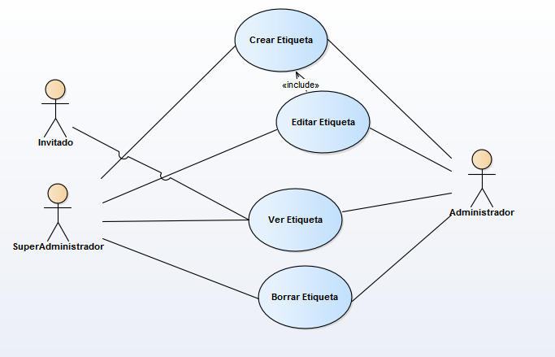

|  |  |  |  |  |
| --- | --- | --- | --- | --- |
| Caso de Uso | | | Crear Etiqueta | CU 01 |
| Descripción | | | Este caso de uso permite la creación de una nueva etiqueta. | |
| Actores | | | SuperAdministrador y Administrador | |
| Requisitos Asociados | | | Los usuarios SuperAdministrador/Administrador pueden crear etiquetas | |
| Precondición | | | El SuperAdministrador/Administrador deben registrarse | |
| Curso 1 de creación de etiqueta | | | | |
| Paso | Acción | | | |
| 1 | El SuperAdministrador/Administrador crea una nueva etiqueta. | | | |
| 2 | El SuperAdministrador/Administrador completa todos los campos solicitados. | | | |
| 3 | El sistema guarda todos los campos ingresados. | | | |
| 4 | El caso de uso finaliza cuando se completó el proceso. | | | |
| Postcondición | | La etiqueta fue creada y su estado es activo. | | |
| Curso 2 de creación de etiqueta | | | | |
| Paso | Acción | | | |
| 1 | El SuperAdministrador Administrador e Invitado crea una nueva etiqueta en el momento que están creando un dataset. | | | |
| 2 | El SuperAdministrador/Administrador/Invitado completa todos los campos solicitados. | | | |
| 3 | El sistema guarda todos los campos ingresados. | | | |
| 4 | El caso de uso finaliza cuando se completó el proceso. | | | |
| Postcondición | | La etiqueta fue creada | | |
| Cursos alternos o excepcionales | | | | |
| 1.1 | El superAdministrador/administrador no puede crear una nueva etiqueta que ya se encuentre registrada. Es decir, los nombres de las etiquetas son únicos. | | | |
| 2.1 | El superAdministrador/administrador no completa los campos obligatorios. El sistema no dejará continuar el proceso, mostrando el mensaje correspondiente. | | | |

|  |  |  |  |  |
| --- | --- | --- | --- | --- |
| Caso de Uso | | | Editar Etiqueta | CU 02 |
| Descripción | | | Este caso de uso permite la modificación de algún campo de una etiqueta. | |
| Actores | | | SuperAdministrador y Administrador | |
| Requisitos Asociados | | | Los usuarios SuperAdministrador/Administrador pueden editar etiquetas | |
| Precondición | | | El SuperAdministrador/Administrador debe registrarse.  La etiqueta debe existir | |
| Curso Normal | | | | |
| Paso | Acción | | | |
| 1 | El SuperAdministrador/Administrador busca la etiqueta que quiere editar. | | | |
| 2 | El SuperAdministrador/Administrador modifica el campo de la etiqueta que quiere editar. | | | |
| 3 | El sistema guarda todos los cambios realizados. | | | |
| 4 | El caso de uso finaliza cuando se completó el proceso. | | | |
| Postcondición | |  | | |
| Cursos alternos o excepcionales | | | | |
| 1.1 | El SuperAdministrador/Administrador busca por medio del buscador. Si no encuentra la etiqueta deseada, el sistema mostrará el mensaje correspondiente. | | | |
| 2.1 | El SuperAdministrador/Administrador no completa los campos obligatorios. El sistema no dejará continuar el proceso, mostrando el mensaje correspondiente. | | | |

|  |  |  |  |  |
| --- | --- | --- | --- | --- |
| Caso de Uso | | | Ver Etiqueta | CU 03 |
| Descripción | | | Este caso de uso permite la visualización de todos los campos de una etiqueta. | |
| Actores | | | SuperAdministrador/Administrador/Invitado | |
| Requisitos Asociados | | | Los usuarios SuperAdministrador, Administrador e Invitado podrán visualizar una etiqueta. | |
| Precondición | | | Los usuarios deben registrarse.  La etiqueta debe existir | |
| Curso Normal | | | | |
| Paso | Acción | | | |
| 1 | El SuperAdministrador/Administrador/Invitado busca la etiqueta que quiere visualizar. | | | |
| 2 | El SuperAdministrador/Administrador/Invitado visualiza los campos de la etiqueta deseada. | | | |
| 3 | El caso de uso finaliza cuando se completó el proceso. | | | |
| Postcondición | | Las características de la etiqueta no se modifican | | |
| Cursos alternos o excepcionales | | | | |
| 1.1 | El SuperAdministrador/Administrador/Invitado busca por medio del buscador. Si no encuentra la etiqueta deseada, el sistema mostrará el mensaje correspondiente. | | | |

|  |  |  |  |  |
| --- | --- | --- | --- | --- |
| Caso de Uso | | | Eliminar/Borrar Etiqueta | CU 04 |
| Descripción | | | Este caso de uso permite eliminar físicamente una etiqueta. | |
| Actores | | | SuperAdministrador/Administrador | |
| Requisitos Asociados | | | Los usuarios SuperAdministrador/Administrador podrán eliminar una etiqueta | |
| Precondición | | | El SuperAdministrador/Administrador debe registrarse.  La etiqueta debe existir | |
| Curso Normal | | | | |
| Paso | Acción | | | |
| 1 | El SuperAdministrador/Administrador busca la etiqueta que quiere eliminar. | | | |
| 2 | El SuperAdministrador/Administrador elimina físicamente la etiqueta deseada. | | | |
| 3 | El caso de uso finaliza cuando se completó el proceso. | | | |
| Postcondición | | La etiqueta deja de existir. Se elimina físicamente. | | |
| Cursos alternos o excepcionales | | | | |
| 1.1 | El SuperAdministrador/Administrador busca por medio del buscador. Si no encuentra la etiqueta deseada, el sistema mostrará el mensaje correspondiente. | | | |